# 外部环境监控及方向预测

## 指数及期货

### 亚洲盘

1. 日经225本周累计上涨3.42%，在上周大涨并触及盘整区间上沿之后，本周突破继续上涨，日线如图 1所示，目前又来到了前期高点附近，最近两周涨的过快，如果在该位置盘整一下再继续向上会是比较健康的走法，如果有回踩，关注不能跌破本周突破的位置，否则会比较负面；

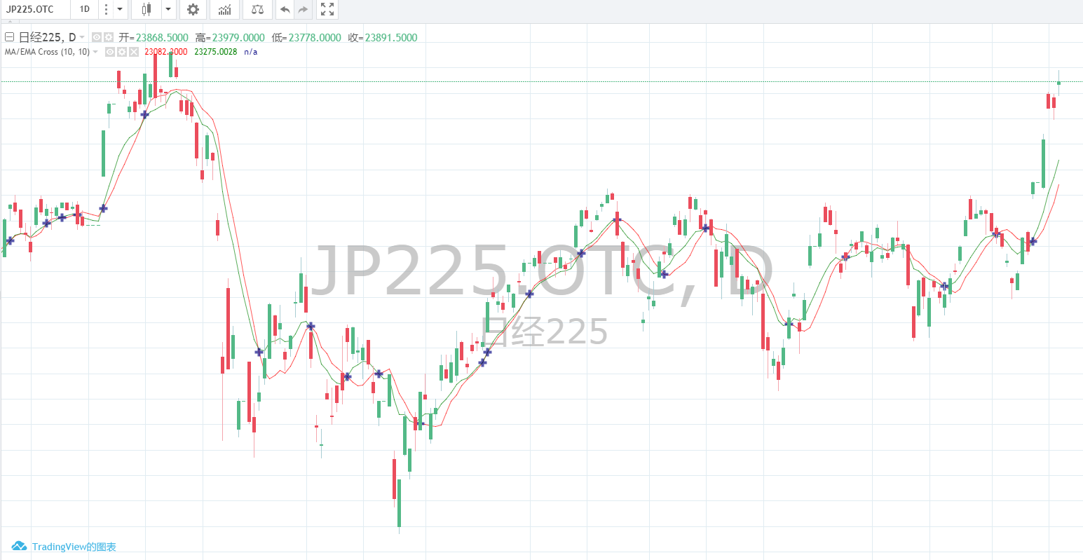

图 1

1. 恒指本周累计上涨2.45%，日线图如图 2所示，本周恒指先回踩前期低点之后，在周二发生大反转，基本上走出了与前面发过的那张图一模一样的走势。如果真是这种走势的话，那么第一目标位就是前期的高点，在28500左右，第二目标位在29000附近。周一A股不开，港股开，受上周五美股及贸易战的消息，下周可能不会很快向上突破，短期可能会有一个洗盘的过程，做多的可以趁回踩洗盘的过程进。**关于贸易战的最新消息：根据华尔街日报的报道：中方已经取消了贸易谈判，而且在中期选举之前都不太可能坐下来谈。**

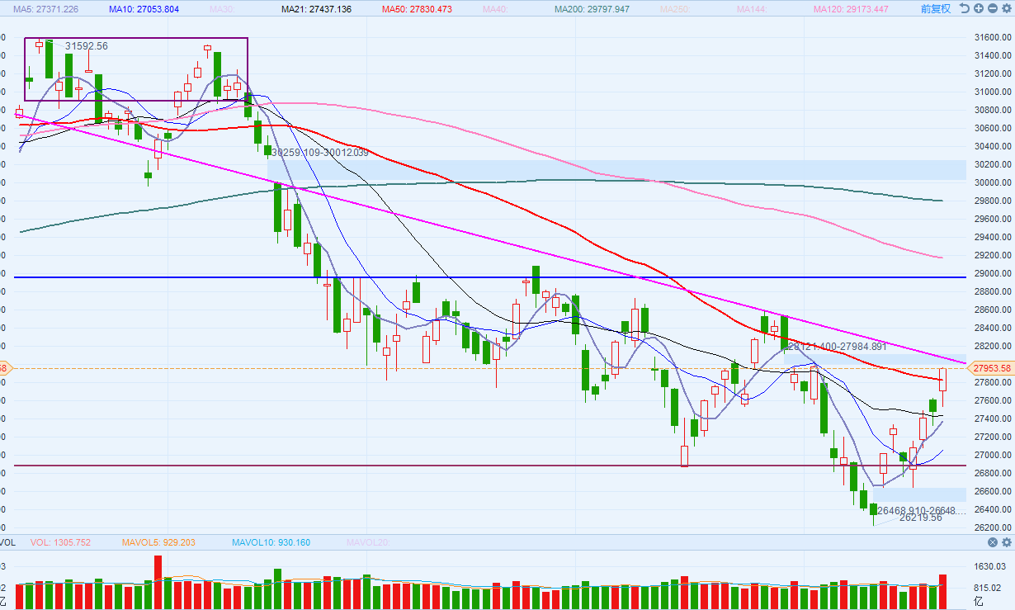

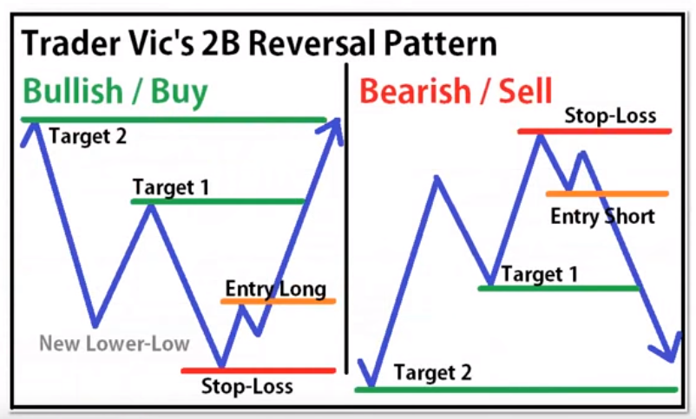

图 2

1. 上证本周累计上涨4.32%，周线收光头大阳线，日线如图 3所示，上周周报提到的可能会很快迎来变盘，本周就有变盘的味道，不过还没到真正反转的时候，上面2800还未突破，放量站上该位置可能才是真正的变盘。下周A股交易日只有4天，然后马上就是国庆长假，通常资金在长假前会比较谨慎，猜测：下周可能会有一个回踩洗盘的动作或者在目前位置盘整，然后在国庆假期之后迎来一波行情。

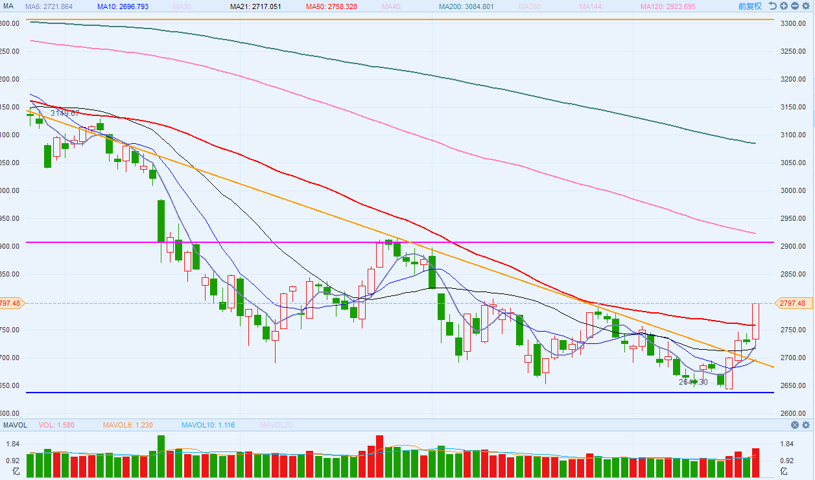

图 3

### 欧洲盘

1. 德国DAX本周累计上涨2.53%，日线如图 4所示，本周继续反弹，目前基本到了下跌趋势的压力位，关注能否有效突破；

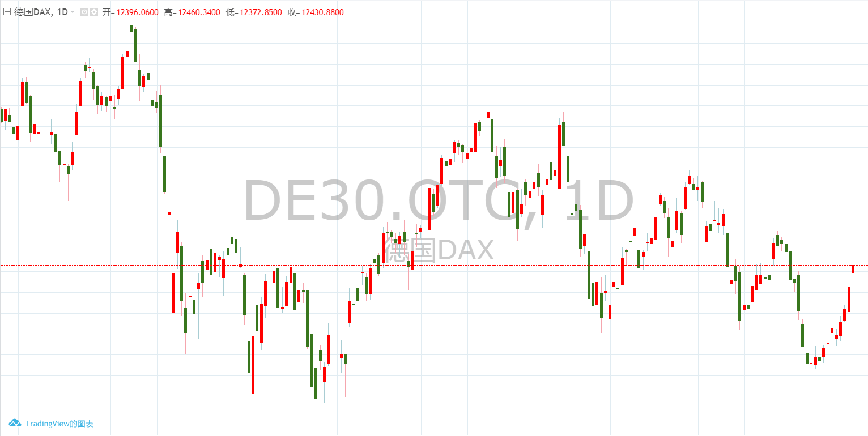

图 4

1. 英国富时100本周累计上涨2.28%，日线如图 5所示，上周止跌之后本周继续反弹，来到了前期压力位，关注能否突破；

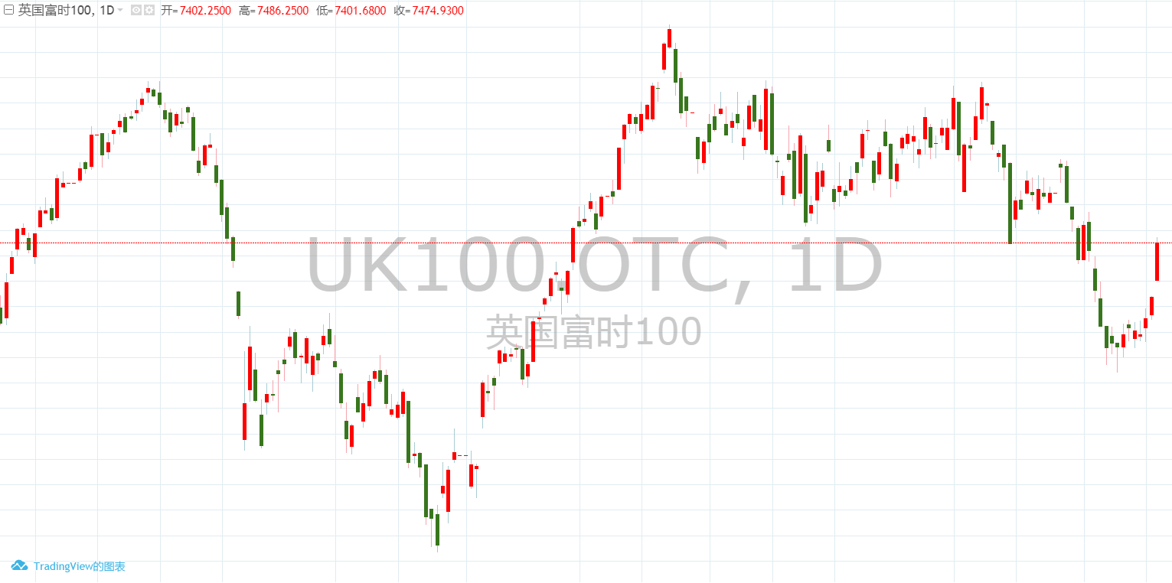

图 5

1. 法国CAC40本周累计上涨2.65%，日线如图 6所示，法国与德国的走势比较一致；

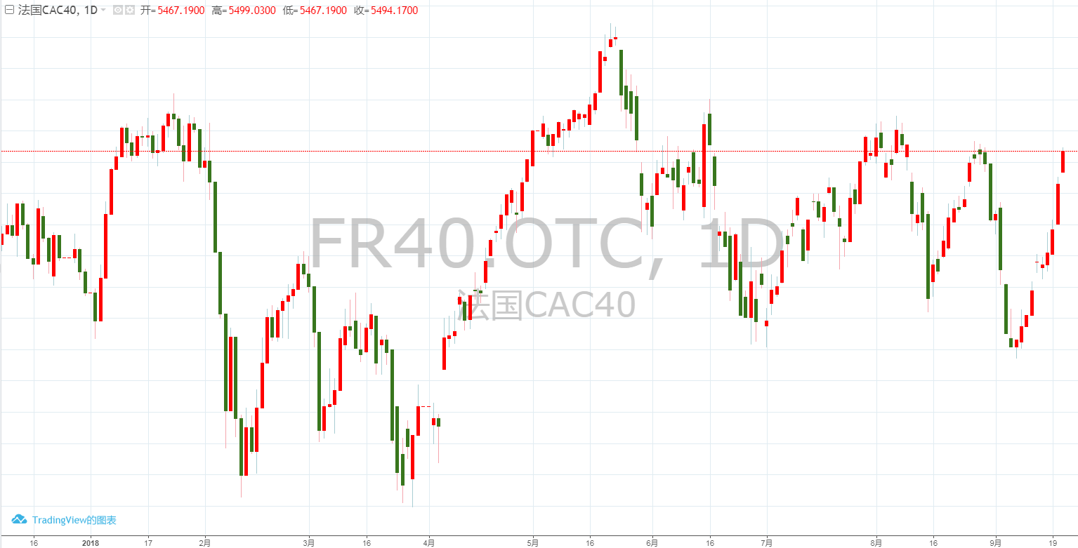

图 6

### 美股三大股指

1. 道指本周累计上涨2.25%，日线如图 7所示，与上周猜测的那样本周道指继续向上创历史新高，但从目前的日线上看，有种加速赶顶的感觉。未来美股三大股指是否会一起Duang呢？下周可能会有一波回调，关注趋势线位置及前期高点的支撑。

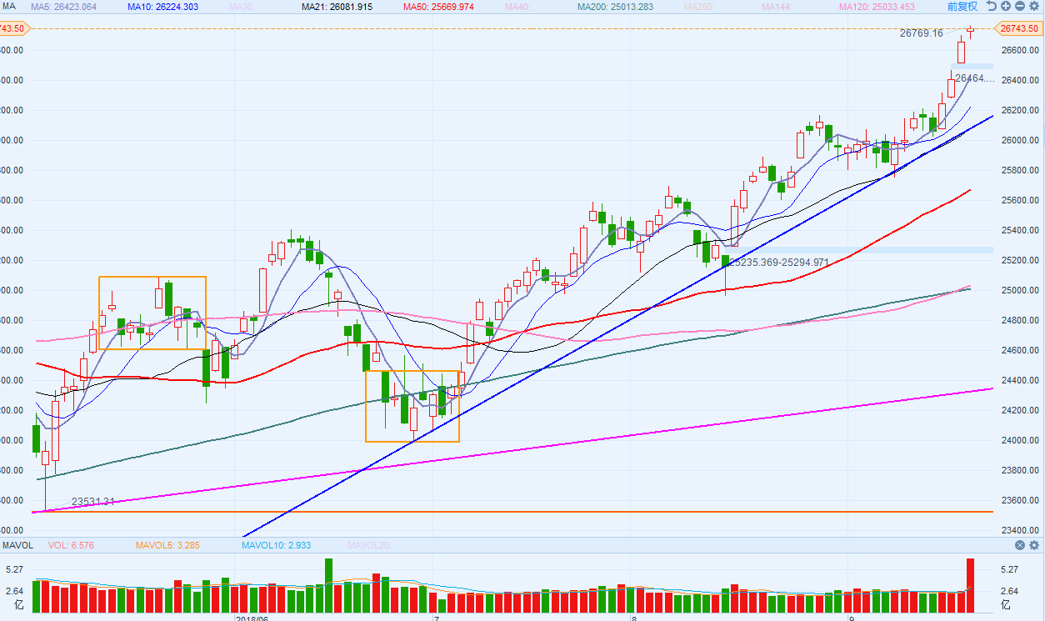

图 7

1. 纳指本周累计下跌-0.29%，周线收绿十字，日线如图 8所示。纳指最近走势相对偏弱，本周一直在趋势线附近震荡，不过并未有效跌破。上方压力位先看8077而后关注新高位置，下面支撑位关注上升趋势线位置。

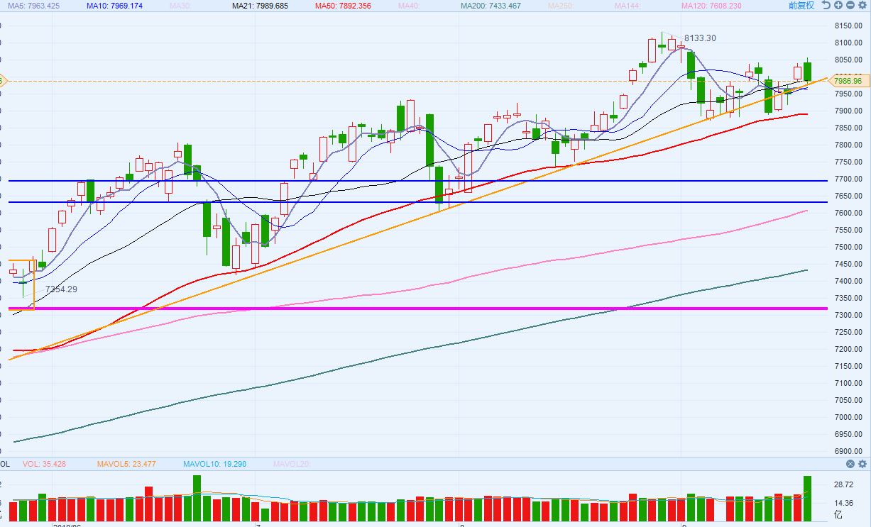 图 8

1. 标普500本周累计上涨0.85%，日线如图 9所示，本周继续创新高，2940是毕肯周报中提到的目标位，本周五触及该位置后回踩，关注下方趋势线的支撑。

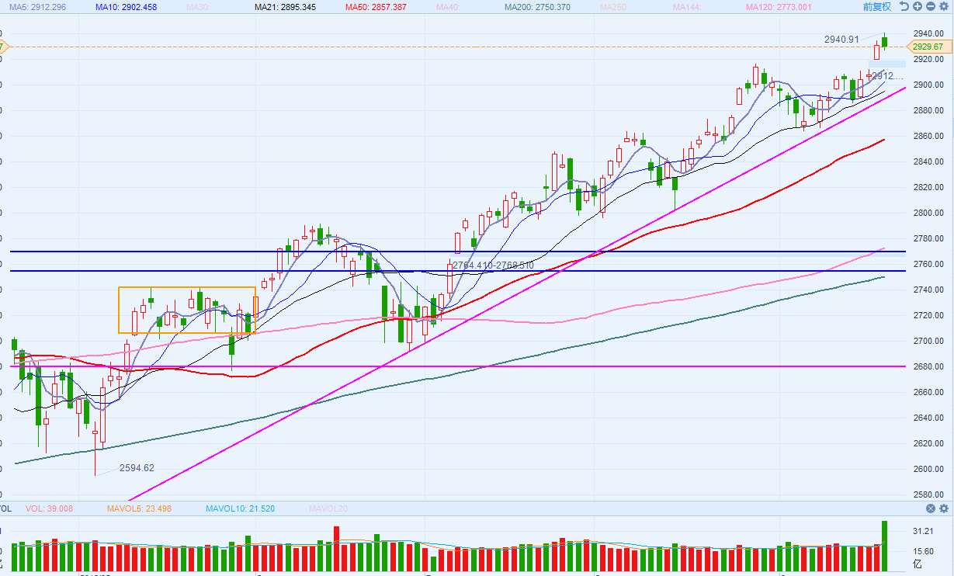

图 9

## 数字货币

1. BTC/USD：截止周日12：00，比特币本周累计上涨2.90%，日线如图 10所示，本周延续反弹，目前到了第一个压力位置。

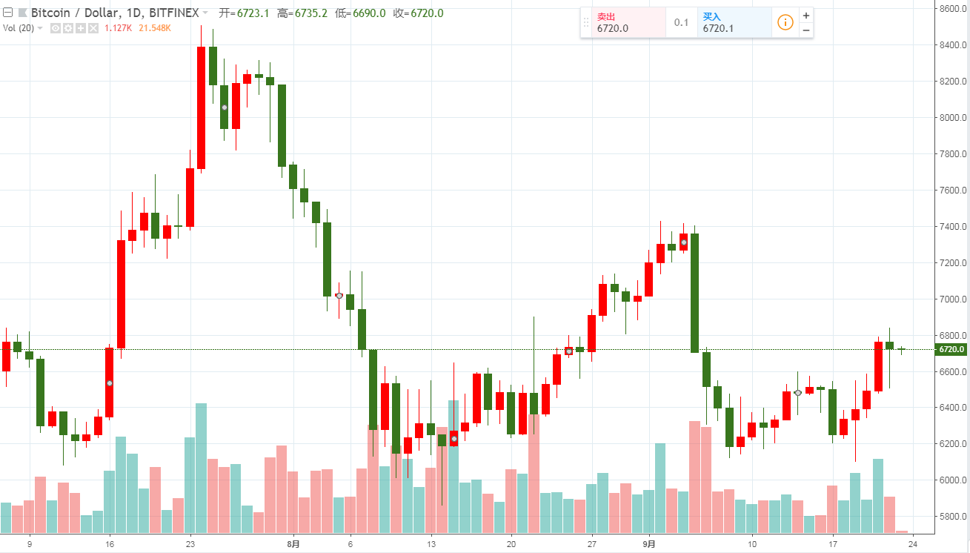

图 10

## 大宗期货

1. 原油：布油本周上涨0.73%，WTI原油本周上涨2.49%，报收78.68和70.72；
2. 黄金：黄金本周累计上涨0.48%，日线如图 11所示，继续磨底。

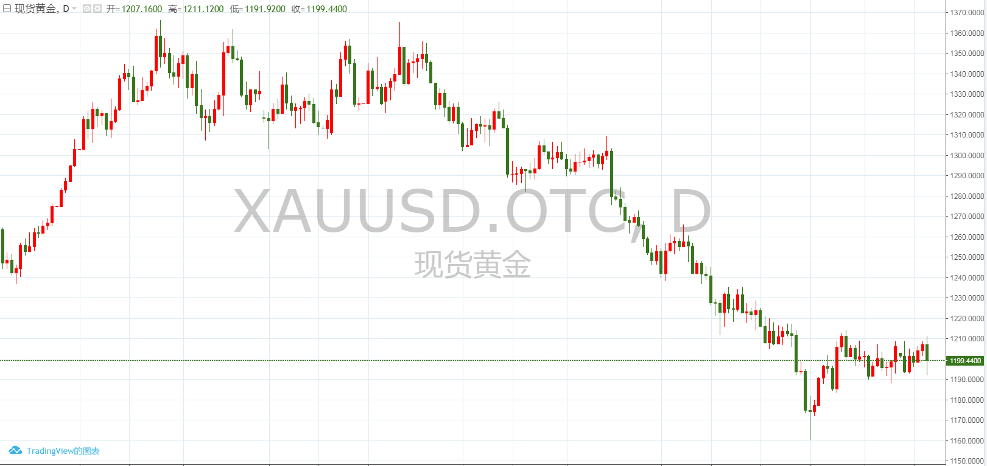

图 11

## 汇率

1. 港币：受加息的影响本周港币大幅升值0.50%，当前汇率7.8079，日线如图 12所示。

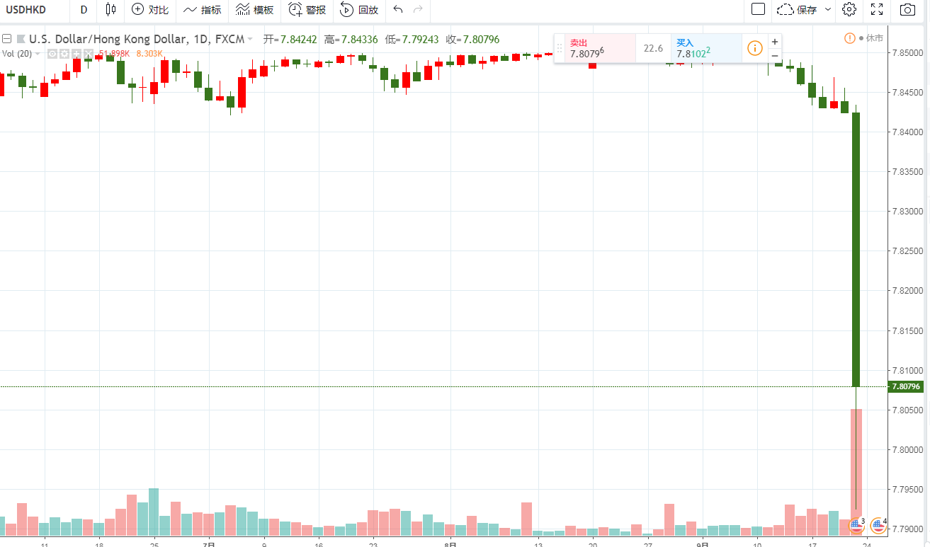

图 12

1. Hibor港币：隔夜拆借利率1.8479（相对非常高）。多个周期（2月，3月，6月，12月）的hibor依旧在较高位置。
2. 人民币：本周美元/人民币累计下跌-0.34%，本周人民币升值，下附美元/人民币周线图。

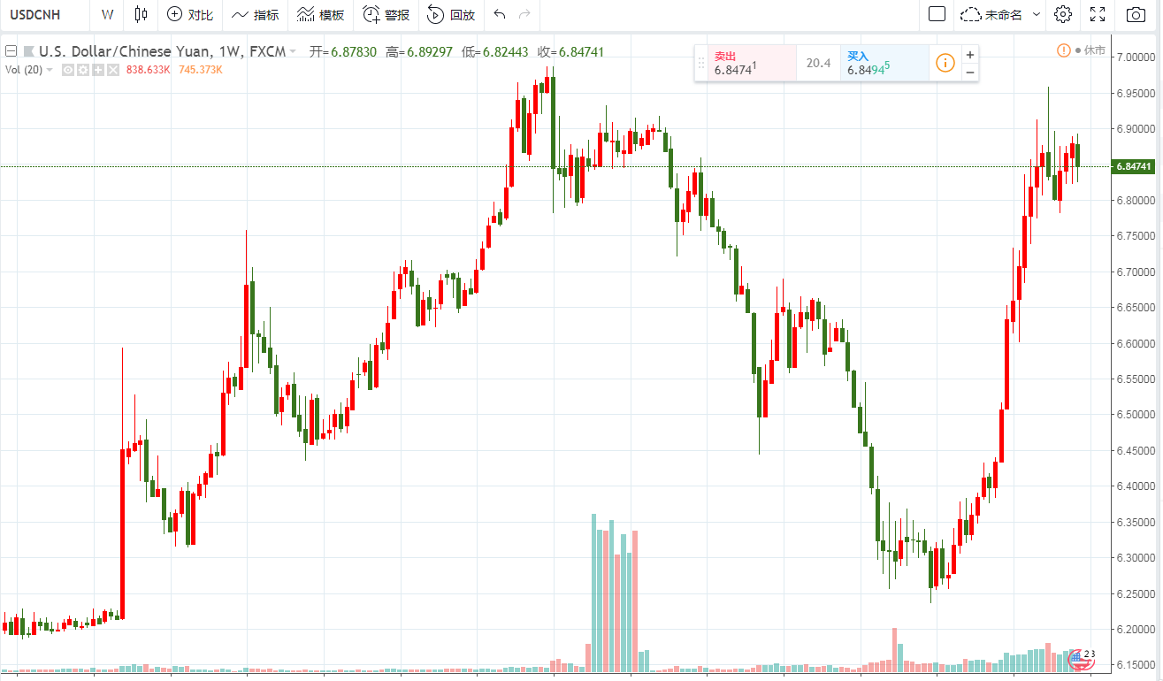

1. 美元：本周美元累计下跌-0.80%，日线如图 13所示。

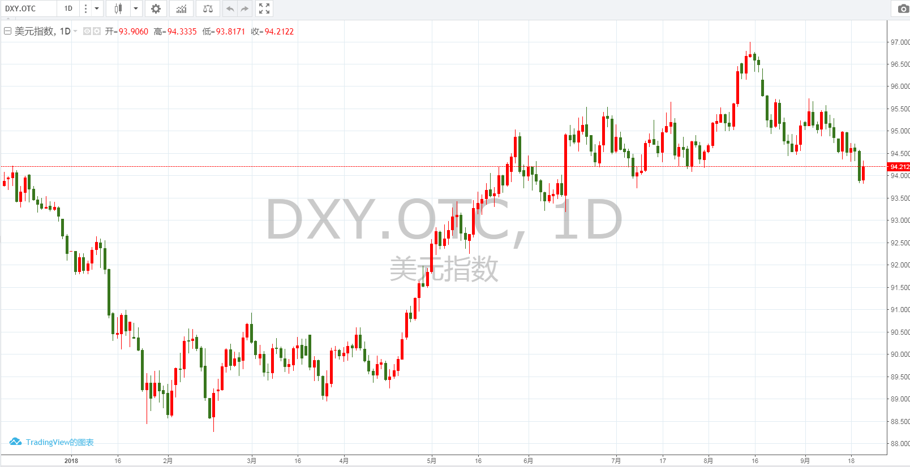

图 13

1. 日元：本周美元/日元本周累计上涨0.46%，报112.54，日元本周继续升值，下附，美元/日元日线图。

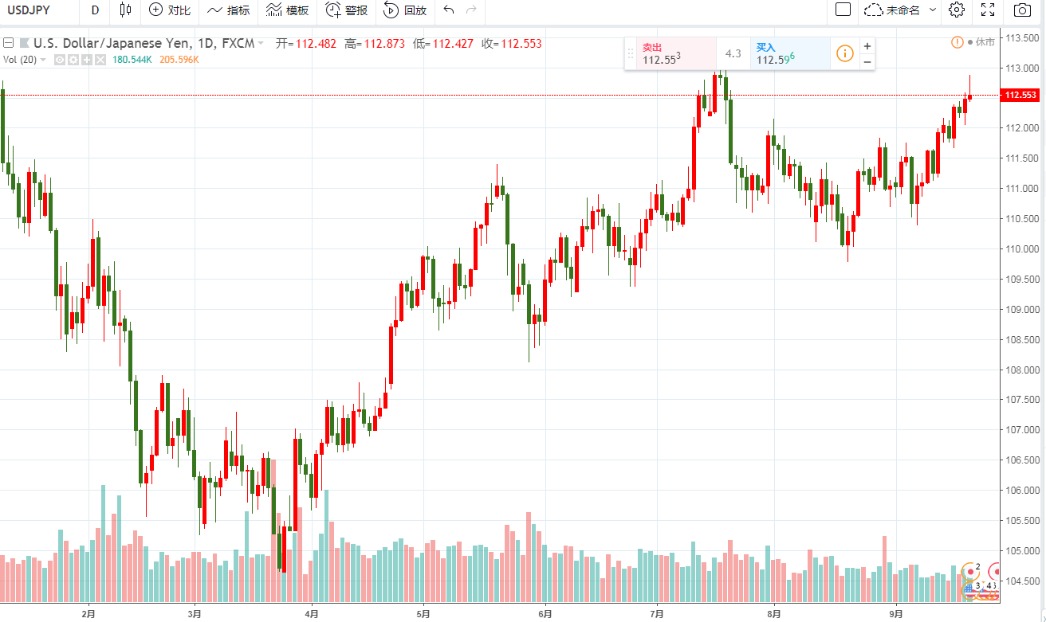

1. 欧元：欧元/美元本周累计上涨1.09%，日线如图 14所示。

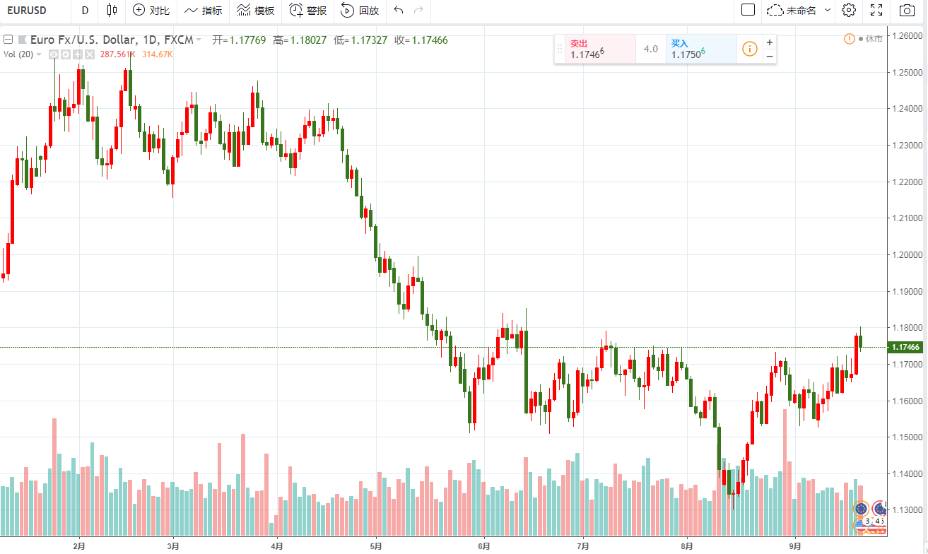

图 14

## 国债

1. 美国国债：美国十年期国债收益率本周累计上涨2.23%，报3.065，日线如图 15所示。本周美债再次突破3，关注其对市场的影响。

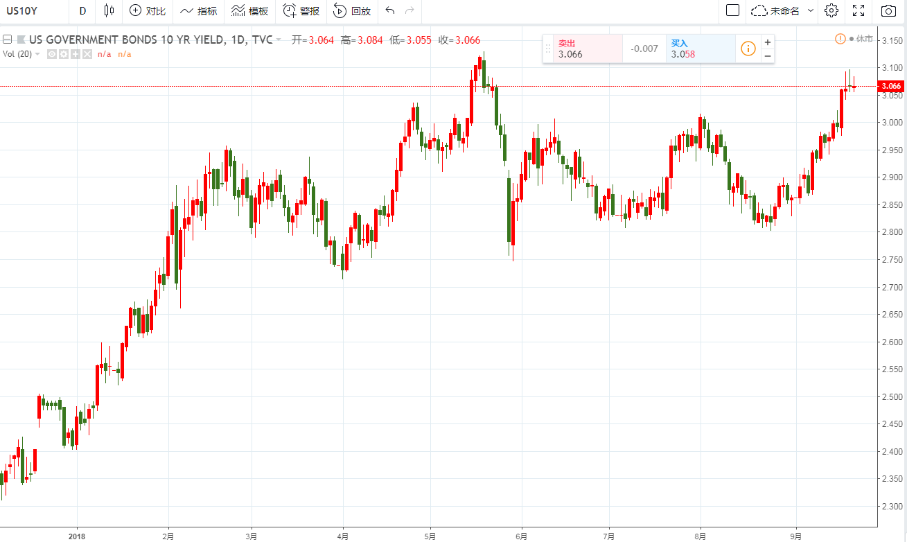

图 15

1. 中国国债：中国十年期国债收益率本周累计上涨1.22%，目前报3.720。

## 央行逆回购操作

本周央行分别在周二、三、四进行了逆回购操作，分别为7天的：1500、400、400亿，14天的200、400亿，下周二、三、四、五各有1500、400、600、400亿到期。